 | государственное автономное профессиональное  образовательное учреждение Самарской области  «Самарский колледж сервиса производственного оборудования имени Героя Российской Федерации Е.В. Золотухина»

Методическая разработка открытого урока
по учебной дисциплине ОП.06 Инженерная графика
Тема:
«Построение развёртки усечённого геометрического тела (цилиндра)»
по специальности 22.02.06 Сварочное производство

Самара 2023

ОДОБРЕНО  на заседании ПЦК  Протокол № от « » г.  Председатель ПЦК __________/ Мишин А.А. |  | УТВЕРЖДАЮ  заместитель директора по УПР  ____________Н.А. Вагизова  ____ __________________ 2023г.

Автор: Мишин А.А, преподаватель ГАПОУ СКСПО

Данная методическая разработка адресована преподавателям в помощь при организации открытого урока в форме практической работы. Разработка содержит методические указания подготовки и проведения открытого урока, технологическую карту, а также приложения, в которых представлены раздаточный материал и варианты домашнего задания. Представлен список методической и учебной литературы.

Содержание
Введение………………………………………………………………………….. | 5
Цели и задачи методической разработки………………………………………. | 6
Технологическая карта урока………………………………………………….. | 7
Приложение 1 Раздаточный материал  «Памятка для студента – порядок построения чертежа усечённого геометрического тела (цилиндра) и его развёртки»………………………….. | 15
Приложение 2  Раздаточный материал  «Заготовка для построения чертежа усечённого геометрического тела (цилиндра) и его развёртки»……………………………………………………. | 17
Приложение 3.  Методические указания студентам к выполнению домашней практической работы «Построение развёртки усечённого геометрического тела (цилиндра)»…………………………………………………………………………………… | 18
Список используемой литературы …………………………………………. | 21

Введение
Методическая разработка посвящена одной из важных тем курса инженерной графики – «Построение развёртки усечённого геометрического тела (цилиндра)». Усвоение темы необходимо для формирования ряда профессиональных и общих компетенций будущего специалиста по специальности 22.02.06 Сварочное производство. Данный урок является составной частью раздела №2 «Проекционное черчение (основы начертательной геометрии)», и вводным уроком темы 2. 4. Сечение геометрических тел плоскостями в соответствии с Рабочей программой по учебной дисциплине ОП 06. Инженерная графика основной профессиональной образовательной программы по специальности 22.02.06 Сварочное производство.
В условиях реализации ФГОС содержание и форма проведения урока ориентированы, прежде всего, на самостоятельную работу студента непосредственно на уроке. Поэтому значительная часть урока посвящена чертежа развёртки усечённого геометрического тела (цилиндра).
Урок проводится с использованием методов и приёмов технологии проблемного обучения – постановка проблемного вопроса, мозговой штурм, анализ предлагаемой проблемы, а также используется метод эвристической беседы в ходе изложения нового учебного материала. Кроме того, любой урок инженерной графики основан на применении наглядно-демонстрационных методов – слайды учебной презентации, модели изучаемых конструкций, раздаточный материал.
В ходе практической работы студенты выполняют построение развёртки поверхности усечённого цилиндра; каждый студент выполняет индивидуальное задание. Задача каждого студента – представить готовый шаблон развёртки поверхности усечённого цилиндра.

Цели и задачи методической разработки
Цель данной методической разработки – подготовка и проведение урока по теме «Построение развёртки усечённого геометрического тела (цилиндра)».
Задачи –
- определить оптимальную технологию обучения,
- определить методы реализации поставленных целей урока,
- подобрать учебно-методическое содержание темы урока,
- определить структурные части урока,
- разработать технологическую карту урока, определив деятельность преподавателя и студентов, а также хронометраж этапов урока,
- разработать методические указания студентам для выполнения практической работы,
- подобрать наглядный материал,
- подготовить раздаточный материал,
- разработать задания для закрепления усвоенных умений и навыков.

ТЕХНОЛОГИЧЕСКАЯ КАРТА УРОКА

«Построение развёртки усечённого геометрического тела (цилиндра)»
Преподаватель: Мишин Алексей Анатольевич
Учебная дисциплина: «ОП. 06. Инженерная графика»
Специальность: 22.02.06 Сварочное производство
Группа: 23 -Т
Тема учебного занятия: «Построение развёртки усечённого геометрического тела (цилиндра)»
Тип учебного занятия: практическое занятие
Форма учебного занятия: комбинированный урок
Длительность: 40 минут
Основная педагогическая технология: технология проблемного обучения

Цель учебного занятия:
- формирование и развитие знаний о построении развёртки поверхности усечённого геометрического тела,
- систематизация и дальнейшее развитие навыков чтения и построения чертежа.

Задачи:
Образовательная
- определение проекций цилиндра;
- выполнение развёртки поверхности усечённого геометрического тела (цилиндра).

Развивающая
- Развитие навыков чтения и выполнения конструкторской и технологической документации,
- Развитие навыков выполнения комплексных чертежей геометрических тел и проекций точек, лежащих на их поверхности в ручной графике,
- Развитие умений выполнять чертежи технических деталей в ручной графике.

Воспитательная
- Развитие интереса к изучаемой дисциплине;
- Развитие инженерного склада ума;
- Развитие общих и профессиональных компетенций будущих специалистов по специальности 22.02.06 сварочное производство.

Оборудование:
- Мультимедийный комплект;
- Макеты деталей;
- Шаблон развёртки усечённого цилиндра;
- Доска, мел;
- Чертёжный инструмент.

Общие и профессиональные компетенции, на формирование которых направлено учебное занятие
ОК 01. Понимать сущность и социальную значимость своей будущей профессии, проявлять к ней устойчивый интерес
ОК 02. Организовывать собственную деятельность, выбирать типовые методы и способы выполнения профессиональных задач, оценивать их эффективность и качество.
ОК 03. Принимать решения в стандартных и нестандартных ситуациях и нести за них ответственность.
ОК 04. Осуществлять поиск и использование информации, необходимой для эффективного выполнения профессиональных задач, профессионального и личностного развития.
ОК 05. Использовать информационно-коммуникационные технологии в профессиональной деятельности.
ОК 06. Работать в коллективе и команде, эффективно общаться с коллегами, руководством, потребителями.
ОК 07. Брать на себя ответственность за работу членов команды (подчиненных), за результат выполнения заданий.
ОК 8. Самостоятельно определять задачи профессионального и личностного развития, заниматься самообразованием, осознанно планировать повышение квалификации.
ОК 9. Ориентироваться в условиях частой смены технологий в профессиональной деятельности.
ПК 1.1. Использовать конструкторскую документацию при разработке технологических процессов изготовления деталей.
ПК 1.2. Выбирать метод получения заготовок и схемы их базирования.
ПК 1.3. Составлять маршруты изготовления деталей и проектировать технологические операции.
ПК 1.4. Разрабатывать и внедрять управляющие программы обработки деталей.
ПК 1.5. Использовать системы автоматизированного проектирования технологических процессов обработки деталей.
ПК 2.1. Планировать и организовывать работу структурного подразделения.
ПК 2.2. Руководить работой структурного подразделения.
ПК 2.3. Анализировать процесс и результаты деятельности подразделения.
ПК 3.1. Обеспечивать реализацию технологического процесса по изготовлению деталей
ПК 3.2. Проводить контроль соответствия качества деталей требованиям технической документации.

Ход учебного занятия

Этап урока, время | Деятельность преподавателя | Деятельность обучающихся
- Организационный момент. 2 мин  - Подведение к теме урока. Постановка темы, цели и задач урока. 3 мин. | Добрый день, уважаемые студенты!  А вы знали, что вы учитесь на волшебников? Ведь следуя логике известного высказывания сварка – это магия, а сварщик волшебник. Ведь только волшебник может соединить два куска металла воедино.  Сегодня мы узнаем один из секретов этого волшебства.  Приём «мозговой штурм» - раскрытие темы урока через постановку проблемы посредством иллюстраций.  «Благодаря одному из самых успешных российских фильмов последних лет «Движение вверх» в нашей стране стал пользоваться большой популярностью баскетбол. И в рамках национального проекта «Здоровье» по всей стране строятся детские спортивные площадки, на которых обязательно есть баскетбольные щиты. Вам, вероятно, в скором времени также предстоит выполнять заказы на создание спортивных площадок с разными спортивными сооружениями.  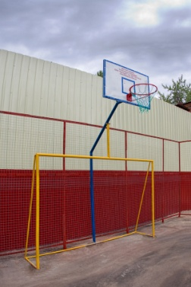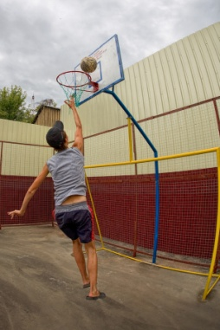  Обратите внимание на конструкцию баскетбольной стойки – здесь есть работа и для сварщиков. В чём она заключается?  В любом производстве есть отходы, но в деле сварщика они очень нежелательны, т.к. металл дорогой. Как именно можно преодолеть эту сложность?  Сегодня мы узнаем секрет мастерства сварщика – как правильно соединить и сварить конструкцию из труб без лишних расходов материала.  Итак, Цель – научиться строить чертёж развёртки усечённого геометрического тела.  Тема нашего урока - Построение развёртки усечённого геометрического тела. | Приветствуют, настраиваются на работу.  Рассматривают иллюстрации на слайде, отвечают на вопросы.  Модельный ответ: изучить имеющуюся документацию (чертёж), подготовить инструменты, провести замеры, произвести разметку, нарезать заготовки, сварить конструкцию.  Совместно с учителем определяют тему и цель урока.
3. Актуализация знаний. 5 мин. | Приём «Эвристическая беседа»  1. Работа мастера начинается с изучения чертежа. Сколько изображений должно быть на чертеже?  2. Какое геометрическое тело представляет собой труба?  3.На слайде представлены образцы чертежей, на каком из них изображён цилиндр? По каким параметрам вы определили цилиндр на чертеже?  4. | Студенты отвечают на вопросы, вспоминая особенности построения чертежа цилиндра
4. Формирование знаний о построении развёртки усечённого цилиндра. 8 мнут | Приём «Постановка проблемы»  Ребята, перед вами один из элементов конструкции – труба, которую вам нужно будет срезать. Кто сможет провести линию среза?  Для проведения линии среза необходим шаблон, а это и есть развёртка усечённого цилиндра.  Приём наглядной демонстрации (при объяснении учебного материала преподаватель делает построения чертежа на доске). Итак, как и обещал – секрет безотходной резки металла. Есть определённый алгоритм действий:  - Определяем диаметр трубы.  - Изготовляем из подручного материала циркуль пол заданный размер.  - Выполнить чертёж цилиндра в соответствии с размером в масштабе 1:1.  - Определяем характерные точки. Для этого делим окружность на 12 равных частей.  - Полученные на чертеже размеры будем использовать для построения развёртки цилиндра.  - Строим развёртку цилиндра – проводим прямую линию произвольного размера, ставим точку1; от точки1 откладываем 12 равных отрезков, размер которых должен соответствовать размеру отрезков на окружности на чертеже цилиндра; полученные точки обозначаем цифрами – 2,3,4 и т.д.; из каждой точки восстановить перпендикуляр произвольной длины.  - На чертеже цилиндра (вид спереди) проводим линию, обозначающую секущую плоскость в соответствии с заданным размером угла.  - На секущей плоскости определяем характерные точки.  - Измеряем расстояние от основания цилиндра до характерных точек и откладываем на соответствующих участках нашей развёртки.  - На развёртке при помощи лекала соединяем точки плавной линией.  - Вырезаем полученную развёртку и таким образом получаем шаблон. | Студенты предлагают варианты решения проблемы, предложенной преподавателем.  Студенты изучают новый материал
5. Формирование и усвоение навыков построения развёртки усечённого цилиндра. 15 минут | Приём «Практическое задание»  Сейчас каждый из вас применяя теоретические знания, выполняет практическое задание (студентам раздаётся заготовка чертежа цилиндра с определёнными параметрами диаметра и угла сечения, а также чертёжный инструмент и ножницы). Итогом работы должен стать шаблон, который можно использовать для резки трубы. Задание выполняется на время. Студенты, справившиеся с заданием и выполнившие работу в течение 7 – 8 минут, получают оценку 5. Студенты, справившиеся с заданием в течение 9-12 минут, получают оценку -4. Все остальные – оценку 3. | Студенты получают раздаточный материал с вариативными заданиями, чертёжный инструмент, бумагу, ножницы.
6. Рефлексия 5мин | Итак, сегодня мы узнали как изготовить шаблон для резки труб под определённым углом. Это приём широчайшего спектра применения. А где ещё его можно использовать? Помимо профессиональной деятельности сварщика, где ещё применим приём построения подобного шаблона? | Студенты отвечают на вопрос и оценивают значимость усвоенных на уроке знаний и умений
7. Домашнее задание 2 мин | На формате А3 выполнить чертёж по индивидуальному заданию (раздаточный материал) – чертёж цилиндра в двух видах, по которым выполнить развёртку. | Студенты слушают инструкцию, записывают домашнее задание.

Приложение 1
Раздаточный материал
«Памятка для студента – порядок построения чертежа усечённого геометрического тела (цилиндра) и его развёртки»

- Определяем диаметр трубы.
- Изготовляем из подручного материала циркуль пол заданный размер.
- Выполнить чертёж цилиндра в соответствии с размером в масштабе 1:1.
- Определяем характерные точки. Для этого делим окружность на 12 равных частей.
- Полученные на чертеже размеры будем использовать для построения развёртки цилиндра.
- Строим развёртку цилиндра – проводим прямую линию произвольного размера, ставим точку1; от точки1 откладываем 12 равных отрезков, размер которых должен соответствовать размеру отрезков на окружности на чертеже цилиндра; полученные точки обозначаем цифрами – 2,3,4 и т.д.; из каждой точки восстановить перпендикуляр произвольной длины.
- На чертеже цилиндра (вид спереди) проводим линию, обозначающую секущую плоскость в соответствии с заданным размером угла.
- На секущей плоскости определяем характерные точки.
- Измеряем расстояние от основания цилиндра до характерных точек и откладываем на соответствующих участках нашей развёртки.
- На развёртке при помощи лекала соединяем точки плавной линией.
- Вырезаем полученную развёртку и таким образом получаем шаблон.
Приложение 2
Раздаточный материал
«Заготовка для построения чертежа усечённого геометрического тела (цилиндра) и его развёртки»

Приложение 3.
Методические указания студентам к выполнению домашней практической работы «Построение развёртки усечённого геометрического тела (цилиндра)»
Цель практической работы:
- закрепить навыки построения проекций геометрических тел,
- закрепить навыки построения развёрток геометрических тел.

Задание: на формате А3 выполнить чертёж усеченного геометрического тела (цилиндра). Исходные данные выбрать в таблице 1, согласно номеру варианта.
Образец выполнения представлен на рис.1

Таблица 1
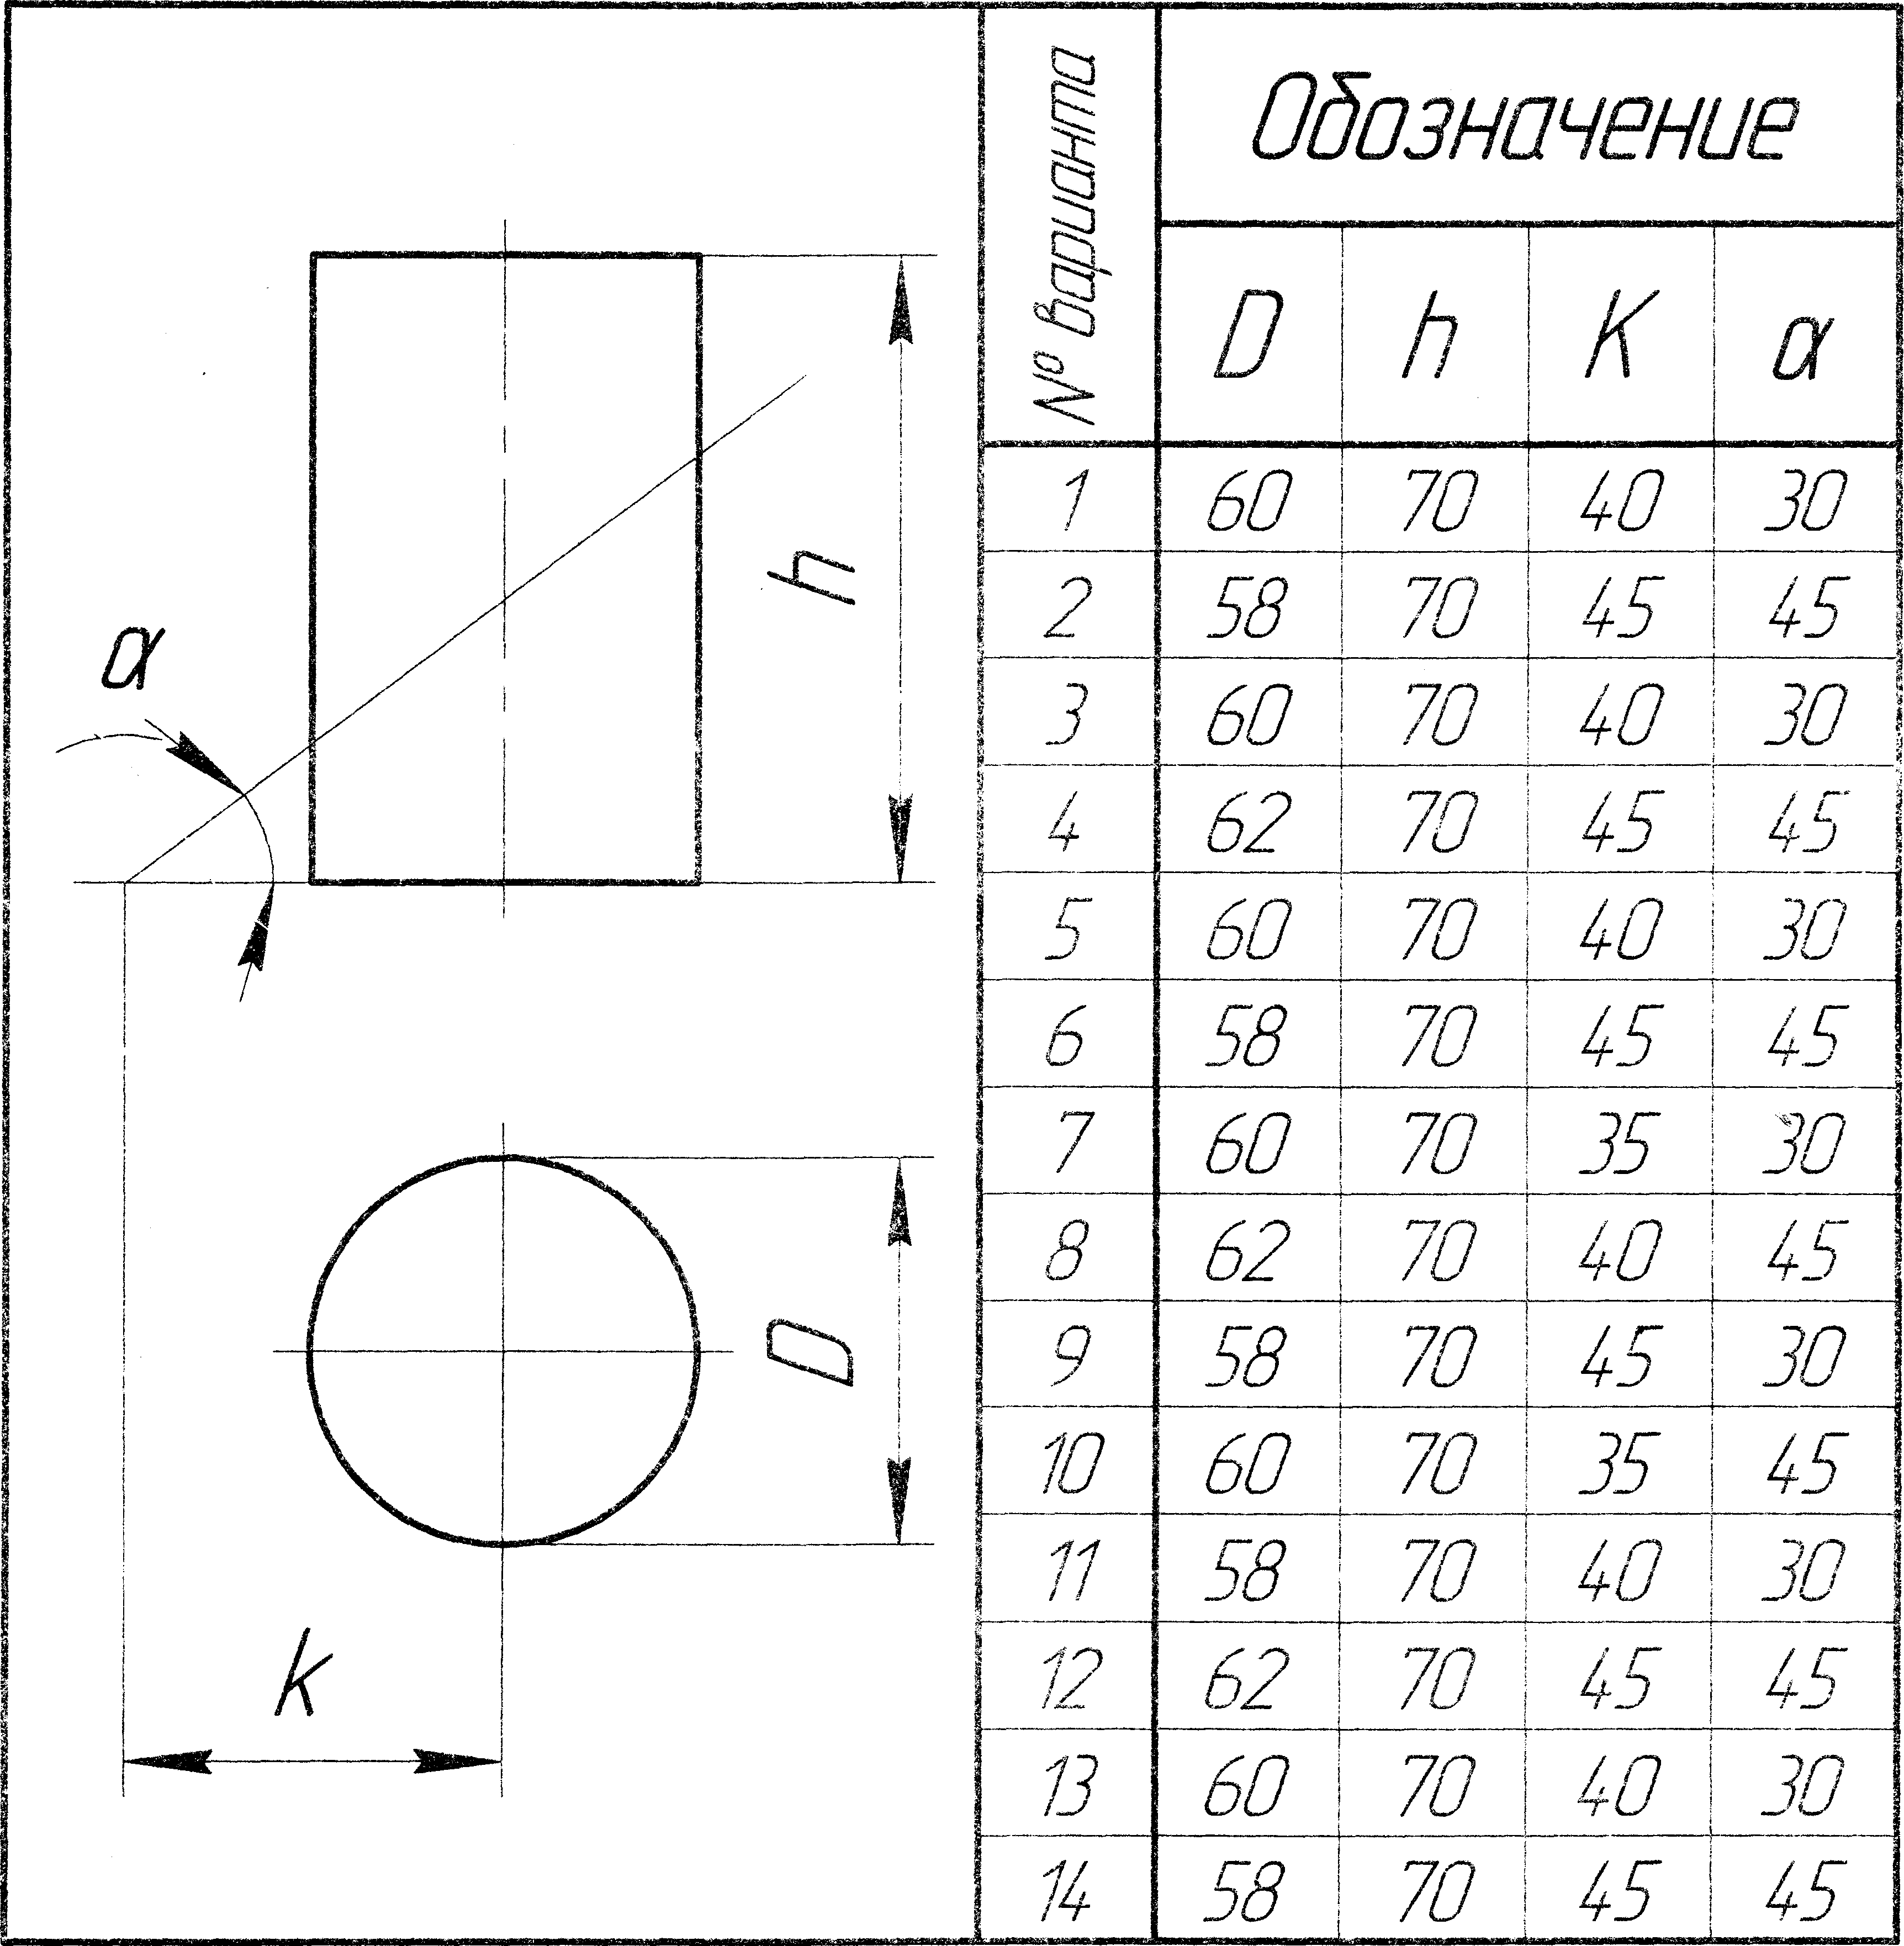

Рис.1
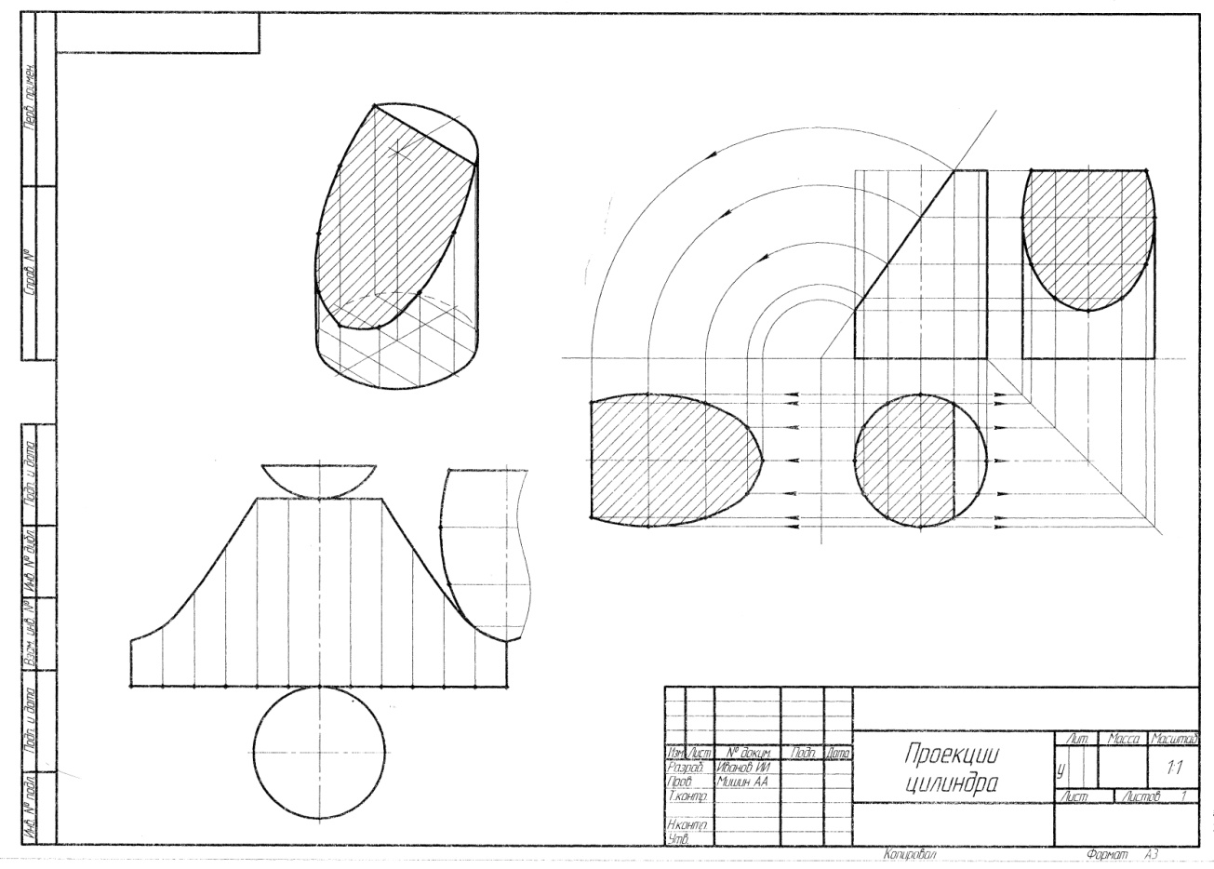

Список используемой литературы
- Бродский А.М. Инженерная графика (металлообработка): Учебник для среднего профессионального образования./М.: Издательский центр «Академия», 2017
- Воротников И. А. Занимательное черчение: Кн. для учащихся сред.шк.—4-е изд., перераб. и доп.— М.: Просвещение, 2019.—223 с: ил.
- ГОСТ 2.301-68 и др. Общие правила выполнения чертежей. Сборник. М. 2016.
- ГОСТ 2.401-68 и др. Правила выполнения чертежей различных изделий. Сборник. М. 2021.
- Инженерная графика: общий курс. Учебник. Под редакцией Н.Г. Иванцивской и В.Г. Бурова./М.: «Логос», 2018
- Куликов В.П. Стандарты инженерной графики. 3-е издание Профессиональное образование Издательство: Форум, 2019
- Куликов В.П., Кузин А. В.. Инженерная графика Учебник для учреждений СПО - 3-е изд., испр. - Москва: ФОРУМ, 2019.
- Миронов Б.Г. Сборник заданий по инженерной графике. Учебное пособие./М.: «Высшая школа», 2016
- Чекмарев А.А., Осипов В.К. Инженерная графика: Справочные материалы./М.: Гуманитарный издательский центр «Владос», 2020
- электронные ресурсы «Инженерная графика». Форма доступа: www.Ing-Grafika.ru ; ru.wikipedia.org.
- pedsovet.org (экзаменатор по черчению)

